附件3
培训地点路线图
一、培训地点：陕西省西安市止园饭店（西安市青年路111号），电话：029—87688338
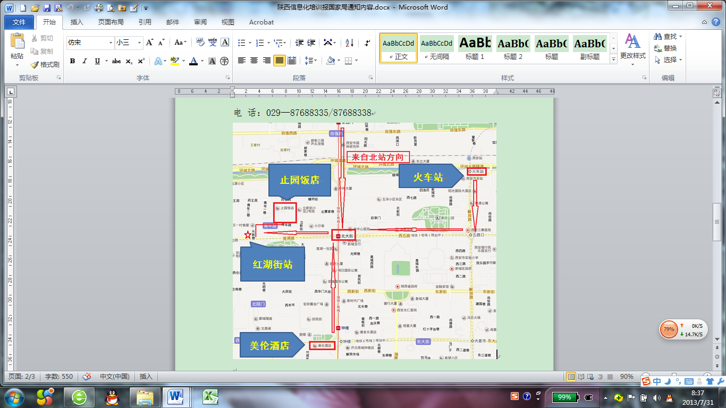
二、乘车路线
（一）机场：由咸阳国际机场乘坐机场大巴钟楼线至钟楼（美伦酒店），转乘K235/118路（钟楼东）公交至红湖街站，步行约440米至止园饭店。机场大巴客服电话：029—88798787/88798780。
（二）火车站：由西安火车站广场向南进城门过西八路乘坐103路公交至红湖街站，步行至止园饭店。
（三）高铁线路：由西安火车站（北站）乘地铁2号线（会展中心方向）至北大街站（A2出口）换乘K606(或702、10、12、301、303、506、118、28、K235、103、102、714)路公交至红湖街站，步行至止园饭店。

